我的旅行計畫 三年 3 班 29 號 姓名 蘇敏華
說明：
1.請設計一次兩天一夜的旅遊活動，內容包含：虛擬預設的時間、預設參加成員、旅行的主題、交通方式、攜帶物品、活動分工、旅遊行程內容（包括早午晚餐及住宿點）與創意特色、還請將概估預算列出算出每人的平均分攤費用。活動設計請一律從家裡或安順國中出發，依自己的創意和巧思設計一個真的可以挑戰的行程。
2.請先蒐集景點資料，查詢交通接駁車輛，做一個安全且深度之旅，並盡量以圖表方式呈現。

◎預設的時間： 102 年 7 月 20 日（六 ）-- 21 日（日 ）
◎預設的地點：南投─集集
◎預設的成員：Mrs.邱、家君、俐婷、逸雯、佳宜、敏華
◎旅行的主題：放鬆自己，迎接未來
◎行程中我最想去的幾個景點：綠色隧道、集集老街、車城
◎攜帶物品：行李（換洗衣物）、money、學生證（身份證）、隨身藥品、雨衣（雨傘）、拖鞋、環保筷
◎活動分工： 《大約3600元左右》
時間規劃 | 地點或行程安排及景點特色說明 | 準備物品 | 交通工具 | 預算
6：51-8：51  9：32-11：05  約12：30  約13：00  14：00 ~  15：30  16：00  16：30  18：00  19：30  20：00 | 台南車站→台中車站（約120分鐘）  台中車站→集集車站（約33分鐘）  吃香蕉酥（集集車站附近）  入住集集農場民宿（可愛動物、DIY、聆聽鳥鳴）  http://gigifarm.pgo.tw/index.php?id=119&id2=2  綠色隧道、軍史公園、明新書院、龍泉休閒公  園  回民宿休息半小時  到農場參觀動植物並再去製作DIY  享用美味的BBQ  準備收拾  回到小木屋休息“開始充電” | 相機（手機）  身分證（學生證）雨傘  隨身物品  錢  環保筷  行李 | 自強號  區間快  FOOT  腳踏車  腳踏車  腳踏車  FOOT | 363元/人  102元/人  30元/份  800/人  100元/台  （1天）  DIY約  100元  Free  （必須事  先預定）
8：00  8：15-9：30  9：30-10：35  10：45-12：00  12：10～  17：00  17：25-19：12  19：17-21：13 | 完成吃早餐和换洗的動作並退房  集集火車站→車程火車站（約75分鐘）  車程老街  車程火車站→集集火車站（約75分鐘）  集集火車站、集集老街  ps：傳統豆花是一定要吃的美食！順便去買集集火車餅當拌手禮吧！  ～等待火車的到來～  集集車站→台中車站（約47分鐘）  台中火車站→台南火車站（約56分鐘） | 行李  相機（手機）  身分證（學生證）雨傘  隨身物品  錢  環保筷 | 區間  FOOT  區間  區間快  自強號 | 早餐費  約50元  帶500元  約100  元左右  102元/人  363元/人
集集火車站 軍 史 公 園
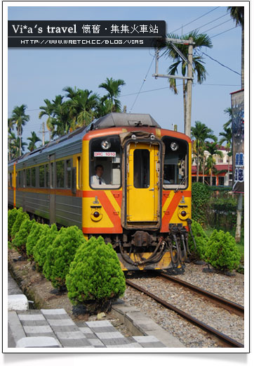
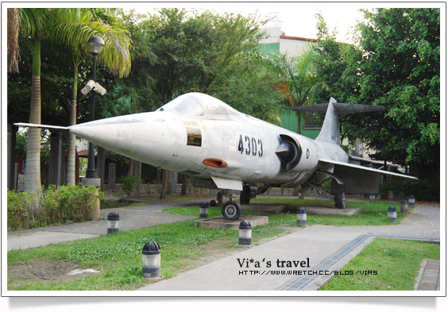

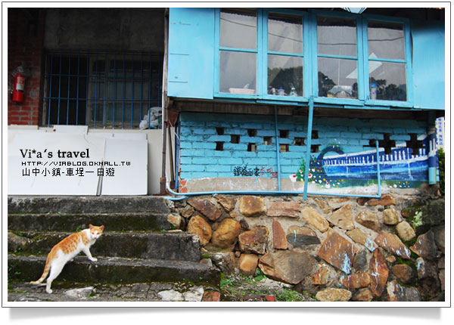

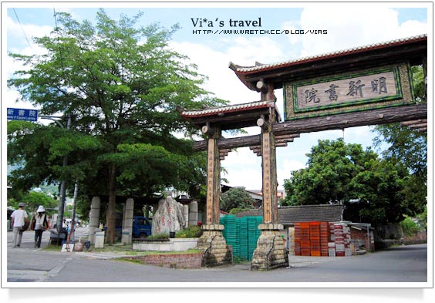
明 新 書 院
綠 色 隧 道 車 程 老 街
